IV HASIL DAN PEMBAHASAN
Bab ini akan menguraikan mengenai: 4.1. Hasil Penelitian Pendahuluan, dan 4.2. Hasil Penelitian Utama.
4.1. Hasil Penelitian Pendahuluan
- Pembuatan serta Analisis Mutu Tepung Kacang Hijau
Pada proses pembuatan tepung kacang hijau, kacang hijau yang digunakan adalah kacang hijau varietas Vima-1 yang didapatkan dari Balai Penelitian Kacang-kacangan dan Umbi-umbian (BALITKABI) Malang, yang kemudian dicuci dan dilakukan perendaman selama 12 jam. Kacang hijau hasil perendaman dilakukan penyosohan untuk memisahkan biji kacang hijau dari kulitnya, penyosohan dilakukan dengan cara manual. Setelah dilakukan penyosohan, kacang hijau tanpa kulit hasil penyosohan kemudian dikukus pada suhu 100°C selama 10 menit. Kacang hijau tanpa kulit hasil pengukusan kemudian dilakukan pengeringan dengan menggunakan tunnel dryer dengan suhu 70°C selama 12 jam hingga warna kacang hijau kering tanpa kulit berwarna kuning cerah. Setelah dilakukan pengeringan, kemudian kacang hijau kering tanpa kulit dihancurkan dengan menggunakan blender, dan dilakukan pengayakan dengan ukuran 80 mesh.
Standarisasi untuk tepung kacang hijau mengacu pada Standarisasi Nasional Indonesia (SNI) tepung kacang hijau 01-3728-1995, yaitu dengan persyaratan sebagai berikut, yang tertera pada Tabel 13. Berdasarkan analisis yang dilakukan terhadap tepung kacang hijau ini memiliki mutu sesuai dengan SNI tepung kacang hijau, yaitu memiliki keadaan yang meliputi bau, rasa, dan warna normal, tidak terdapat benda-benda asing, tidak terdapat serangga dalam bentuk stadia dan polong-polongan, dan tidak terdapat jenis pati lain selain pati kacang hijau. Kehalusan yang dimiliki oleh tepung kacang hijau ini yaitu lolos ayakan 80 mesh, dan memiliki kadar air 7,55% b/b, sehingga hal ini sesuai dengan SNI tepung kacang hijau. Berdasarkan hasil analisis tersebut di atas, sehingga tepung kacang hijau ini dapat digunakan sebagai bahan baku dalam penelitian utama yaitu pembuatan tortilla wrap berbasis tepung kacang hijau. Hasil analisis mutu tepung kacang hijau dapat dilihat pada Tabel 14.
Tabel 13. Syarat Mutu Tepung Kacang Hijau
No. | Kriteria Uji | Satuan | Persyaratan
1 | Keadaan : bau, rasa, warna | - | Normal
2 | Benda-benda asing, serangga dalam bentuk stadia dan polong-polongan, jenis pati lain selain pati kacang hijau | - | Tidak boleh ada
3 | Kehalusan :  Lolos ayakan 60 mesh  Lolos ayakan 60 mesh | % b/b  % b/b | Min. 95  100
4 | Air | % b/b | Max. 10
5 | Serat kasar | % b/b | Max. 3,0
6 | Derajat asam | M 1 N. ml N | Max. 2,0
Sumber : SNI 01-3728-1995.
Tabel 14. Hasil Analisis Mutu Tepung Kacang Hijau Varietas Vima-1
No. | Hasil Analisis Mutu
1 | Keadaan : Tidak terdapat bau, rasa, dan warna.
2 | Tidak terdapat benda-benda asing, serangga dalam bentuk stadia dan polong-polongan, jenis pati lain selain pati kacang hijau
3 | Kehalusan :  Lolos ayakan 80 mesh
4 | Kandungan air 7,55 % b/b

- Analisis Kadar Protein pada Kacang Hijau Varietas Vima-1
Kacang hijau yang digunakan untuk pembuatan tortilla wrap berbasis tepung kacang hijau yaitu kacang hijau varietas Vima-1 yang didapatkan dari BALITKABI yang terdapat di Malang, Jawa Timur. Berdasarkan data yang didapatkan dari BALITKABI, kacang hijau varietas Vima-1 memiliki kadar protein sebesar 28,02%. Hal ini menunjukkan bahwa kacang hijau varietas Vima-1 memiliki kandungan protein yang lebih tinggi dibandingkan dengan kacang hijau varietas lainnya. Sehingga berdasarkan data tersebut kacang hijau varietas Vima-1 dapat digunakan sebagai bahan baku dalam pembuatan tortilla wrap berbasis tepung kacang hijau, yang sesuai dengan tujuan utama pada pembuatan tortilla wrap berbasis tepung kacang hijau yaitu meningkatkan kadar protein dalam produk tortilla. Berdasarkan analisis kadar protein yang dilakukan, kacang hijau varietas Vima-1 memiliki kadar protein sebesar 25,738%. Hal ini berbeda dengan data yang didapatkan dari BB Biogen (2014), yang menyatakan bahwa kacang hijau varietas Vima-1 memiliki kadar protein sebesar 28,02%. Hasil analisis kadar protein kacang hijau varietas Vima-1 dapat dilihat pada Tabel 15.
Tabel 15. Hasil Analisis Kadar Protein Kacang Hijau Varietas Vima-1
Parameter | Hasil Analisis BALITKABI | Hasil Analisis  Laboratorium
Kadar protein | 28,02 % | 25,738%

Penurunan kadar protein yang terjadi pada kacang hijau varietas Vima-1 ini diakibatkan oleh penurunan mutu kacang hijau tersebut pada saat penyimpanan. Pada saat penyimpanan kacang hijau disimpan dalam keadaan kering, selama penyimpanan ini terjadi peningkatan kadar air apabila kacang hijau ini disimpan dalam waktu lama. Sehingga dengan adanya kenaikan kadar air inilah maka kadar protein yang terkandung di dalam kacang hijau akan menurun.
- Melakukan Trial and Error dengan Uji Organoleptik
Trial and error formulasi yang didapatkan dari beberapa sumber jurnal yang dapat dijadikan sebagai acuan dalam menentukan jumlah batas atas dan batas bawah, tetapi formulasi yang didapat ini ternyata tidak menghasilkan produk tortilla wrap berbasis tepung kacang hijau yang baik yaitu tidak keras dan mudah dilipat, sehingga dilakukan perbaikan terhadap formulasi tortilla wrap berbasis tepung kacang hijau dan didapatkan formulasi tortilla wrap berbasis tepung kacang hijau hasil trial and error yang dapat dilihat pada Tabel 16. Formulasi tortilla wrap berbasis tepung kacang hijau tersebut dapat menghasilkan produk tortilla wrap berbasis tepung kacang hijau dengan tekstur yang lunak, tidak mudah patah, dan mudah dilipat. Kemudian dilakukan pengujian organoleptik untuk mengetahui batas penerimaan oleh konsumen dengan menggunakan uji hedonik terhadap 4 formulasi trial and error produk tortilla wrap berbasis tepung kacang hijau yang memiliki karakteristik sesuai dengan yang diharapkan dengan parameter yang diuji yaitu berupa warna sebelum diolah, aroma sebelum diolah, tekstur sebelum diolah, rasa sebelum dan setelah diolah terhadap 30 orang panelis. Untuk mengetahui 4 formulasi trial and error produk tortilla wrap berbasis tepung kacang hijau, dapat dilihat pada Tabel 18.
Berdasarkan hasil trial and error berbagai taraf perlakuan formulasi menunjukkan bahwa penggunaan tepung kacang hijau 80% dan air 20% menghasilkan tortilla wrap berbasis tepung kacang hijau dengan kualitas tidak baik. Hal ini akan membuat tortilla wrap berbasis tepung kacang hijau yang dihasilkan keras, dan sulit dilipat. Penggunaan tepung kacang hijau yang terlalu rendah akan mengurangi tujuan dari penelitian ini yang mengutamakan penggunaan tepung kacang hijau cukup banyak (>30%) sesuai dengan tujuan penelitian ini yaitu ingin meningkatkan kandungan protein yang terdapat pada produk tortilla wrap. Sehingga batas minimum dan maksimum penggunaan tepung kacang hijau yang dimasukkan dalam membuat rancangan formulasi menggunakan program Design Expert 10.0 metode Mixture D-Optimal berkisar 37,24% - 44%, yang didasarkan pada formulasi terpilih hasil uji organoleptik dengan nilai tengah 40,62% (dapat dilihat pada Tabel 19 dan Tabel 20). Batas minimum 37,24% sudah menunjukkan kualitas tortilla wrap berbasis tepung kacang hijau yang baik yaitu tidak keras, dan mudah dilipat, serta diharapkan kandungan proteinnya tinggi.
Berdasarkan hasil trial and error, penggunaan tepung tapioka 25,42% sudah membuat tortilla wrap berbasis tepung kacang hijau yang dihasilkan tidak keras dan sedikit mudah dilipat, dan penggunaan tepung kacang hijau 42,17% membuat produk sedikit keras namun tetap dapat dilipat. Selain itu tortilla wrap berbasis tepung kacang hijau hasil trial and error dengan penambahan tepung tapioka teksturnya sedikit tidak keras dan mudah dilipat serta sebagai sumber karbohidrat. Sehingga penetapan batas minimum dan maksimum penggunaan tepung tapioka dalam rancangan formulasi tortilla wrap berbasis tepung kacang hijau yaitu 20% dan 24% yang diharapkan produk yang dihasilkan memiliki kadar karbohidrat yang cukup sesuai dengan nutrisi tortila mentah dari jagung menurut USDA yaitu 46,60%. Batas minimum dan maksimum penggunaan margarin pada rancangan formulasi tortilla wrap berbasis tepung kacang hijau yaitu berkisar 4 - 6,76%. Data batas atas serta batas bawah yang digunakan dalam pembuatan tortilla wrap berbasis tepung kacang hijau dapat dilihat pada Tabel 20. Penetapan batas minimum dan maksimum margarin tersebut dilakukan karena penggunaan margarin pada penelitian ini diharapkan mampu mengurangi ataupun menghilangkan bau langu yang terdapat pada produk tortilla wrap berbasis tepung kacang hijau.
Tabel 16. Hasil Trial and Error Produk Tortilla Wrap Berbasis Tepung Kacang Hijau

No. | Perlakuan |  |  |  |  | Deskripsi Produk
 | Tepung kacang hijau (%) | Tepung tapioka (%) | Margarin (%) | Garam (%) | Air (%)
1 | 80 | - | - | - | 20 | Keras, tidak dapat dilipat, aroma langu, warna kuning dan sangat rapuh.
2 | 60 | 20 | - | - | 6 | Keras, sulit dibentuk atau dilipat, aroma langu, warna sedikit kuning dan rapuh.
3 | 55 | 24 | - | - | 7 | Keras, sulit dilipat, sedikit kuning, aroma langu, dan rapuh.
4 | 50 | 28 | - | - | 8 | Keras, sulit dilipat, sedikit kuning, aroma langu, dan rapuh.
5 | 70 | 10 | - | - | 6 | Keras, sangat sulit dilipat, sedikit kuning, aroma langu, dan sangat rapuh.
6 | 60 | 20 | - | - | 6 | Keras, sangat sulit dilipat, sedikit kuning, aroma langu, dan rapuh.
7 | 50 | 30 | - | - | 6 | Keras, sangat sulit dilipat, sedikit kuning, aroma langu, dan rapuh.
8 | 42,17 | 22 | 3,83 | 1 | 31 | Tidak keras, mudah dilipat, sedikit kuning, dan aroma tidak langu.
9 | 40,62 | 23 | 4,38 | 1 | 31 | Tidak keras, mudah dilipat, sedikit kuning, dan aroma tidak langu.
10 | 39,12 | 24,33 | 4,55 | 1 | 31 | Tidak keras, mudah dilipat, sedikit kuning, dan aroma tidak langu.
11 | 36,93 | 25,42 | 5,65 | 1 | 31 | Tidak keras, mudah dilipat, sedikit kuning, dan aroma tidak langu.
Berdasarkan jumlah nilai rata-rata dari kriteria uji hedonik yang telah dilakukan yang terdapat pada Tabel 19, dapat disimpulkan bahwa formulasi 2 (tepung kacang hijau 40,62%, tepung tapioka 23%, margarin 4,38%, garam 1%, dan air 31%) memiliki jumlah terbesar dibandingkan dengan jumlah dari formulasi yang lainnya. Hal ini menunjukkan bahwa formulasi 2 lebih disukai oleh panelis. Sehingga formulasi 2 dijadikan sebagai nilai tengah dalam penentuan batas atas serta batas bawah varibel berubah. Variabel berubah ini ditentukan berdasarkan pengaruh bahan terhadap produk. Dalam pembuatan tortilla wrap berbasis tepung kacang hijau, yang dijadikan sebagai variabel berubah yaitu tepung kacang hijau untuk meningkatkan kandungan protein terhadap produk sehingga memiliki keunggulan dibandingkan dengan produk di pasaran, tepung tapioka karena berdasarkan trial and error sangat berpengaruh terhadap pembentukan tekstur produk, serta margarin yang berfungsi dalam memperbaiki aroma serta rasa pada produk tortilla wrap berbasis tepung kacang hijau. Sehingga batas atas serta batas bawah untuk variabel berubah dapat dilihat pada Tabel 20.
Dalam penentuan fungsi tujuan yang dihasilkan variabel tetap dan variabel berubah, ditentukan dari seberapa besar pengaruh bahan terhadap produk yang dihasilkan yang dilihat dari kandungan gizi bahan, karakteristik bahan, dan karakteristik produk yang akan dihasilkan. Untuk variabel tetap dalam penelitian ini adalah garam dan air. Garam dan air dipilih karena dalam penelitian ini kedua bahan tersebut kurang berpengaruh terhadap produk yang dihasilkan. Garam dipilih ke dalam variabel tetap karena dalam penelitian ini persentase penggunaan garam kecil, sedangkan untuk air dimasukkan ke dalam variabel tetap karena dengan penggunaan air 31% sudah dapat menghasilkan produk tortilla wrap berbasis tepung kacang hijau sesuai dengan yang diharapkan. Adapun untuk variabel berubah yang terdapat dalam penelitian ini yaitu tepung kacang hijau, tepung tapioka, dan margarin. Tepung kacang hijau dipilih ke dalam variabel berubah karena merupakan bahan dasar dalam pembuatan tortilla wrap berbasis tepung kacang hijau. Selain itu tepung kacang hijau dan tepung tapioka juga sangat menentukan terhadap nilai respon yang diuji terhadap produk tortilla wrap berbasis tepung kacang hijau. Tepung tapioka juga sangat berpengaruh terhadap tekstur yang dihasilkan. Sedangkan untuk pemilihan margarin bertujuan untuk menentukan aroma serta rasa produk tortilla wrap berbasis tepung kacang hijau yang dihasilkan. Hasil penentuan variabel tetap serta variabel berubah dalam penelitian pembuatan produk tortilla wrap berbasis tepung kacang hijau dapat dilihat pada Tabel 17.
Tabel 17. Hasil Penentuan Variabel Tetap dan Variabel Berubah
Variabel Tetap | Variabel Berubah
Garam  Air | Tepung kacang hijau  Tepung tapioka  Margarin

Tabel 18. Empat Formulasi dalam Uji Hedonik
Kode Sampel | Tepung Kacang Hijau (%) | Tepung Tapioka (%) | Margarin (%) | Garam Dapur (%) | Air Mineral (%)
1 | 42,17 | 22 | 3,83 | 1 | 31
2 | 40,62 | 23 | 4,38 | 1 | 31
3 | 39,12 | 24,33 | 4,55 | 1 | 31
4 | 36,93 | 25,42 | 5,65 | 1 | 31

Tabel 19. Data Jumlah Rata-Rata Hasil Uji Organoleptik Penentuan Formula Terpilih untuk Optimalisasi Formula pada Penelitian Pendahuluan

No. | Rata-rata warna sebelum diolah | Rata-rata aroma sebelum diolah | Rata-rata tekstur sebelum diolah | Rata-rata rasa sebelum diolah | Rata-rata rasa setelah diolah | Jumlah rata-rata
1 | 3,9 | 4,07 | 4,07 | 4,23 | 4,7 | 20,97
2 | 4,3 | 4,1 | 4,1 | 4,2 | 5 | 21,7
3 | 4,43 | 3,97 | 3,6 | 3,77 | 4,67 | 20,44
4 | 4,53 | 3,9 | 3,83 | 3,8 | 4,3 | 20,36

Tabel 20. Data Batas Atas serta Batas Bawah Variabel Berubah
Variabel Berubah | Batas Bawah (%) | Batas Atas (%)
Tepung kacang hijau | 37,24 | 44
Tepung tapioka | 20 | 24
Margarin | 4 | 6,76

4.2. Hasil Penelitian Utama
4.2.1. Formulasi Optimal Terpilih
Formulasi optimal produk tortilla wrap berbasis tepung kacang hijau berdasarkan data program Design Expert 10.0 metode Mixture D-Optimal yang terdiri dari sebelas formulasi dapat dilihat pada Gambar 17, didapatkan formulasi optimal yaitu tepung kacang hijau 40,983%, tepung tapioka 21,321%, margarin 5,696%, garam 1%, dan air 31%.
Hasil analisis dari formulasi optimal yang diprediksi oleh program Design Expert 10.0 metode Mixture D-Optimal yaitu menghasilkan kadar karbohidrat 37,509%, kadar protein 12,585%, kadar air 47,458%, warna 4,610, aroma 4,135, tekstur (kemudahan dilipat) 5,481, dan rasa 4,749, dengan nilai desirability (ketepatan) sebesar 0,405. Hasil analisis berdasarkan program Design Expert 10.0 metode Mixture D-Optimal dengan hasil analisis laboratorium dapat dilihat pada Gambar 21.
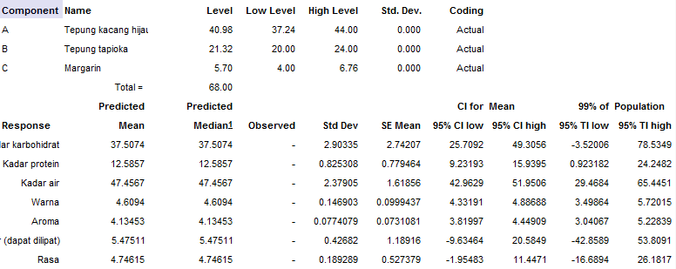

Gambar 17. Tabel Formulasi Optimal Berdasarkan Program Design Expert 10.0 metode Mixture D-Optimal

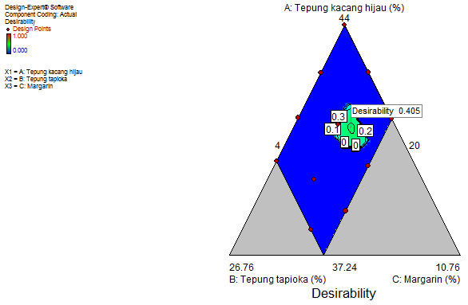
Gambar 18. Grafik Desirability Produk Tortilla Wrap Berbasis Tepung Kacang Hijau

Ketepatan formulasi dan nilai masing-masing respon dapat dilihat pada desirability. Desirability adalah derajat ketepatan hasil solusi atau formulasi optimal. Semakin mendekati nilai 1 maka semakin tinggi ketepatan formulasi. Pada penelitian produk tortilla wrap berbasis tepung kacang hijau ini dihasilkan desirability sebesar 0,405 sehingga dapat disimpulkan bahwa berdasarkan nilai desirability tersebut formulasi yang dihasilkan memiliki nilai ketepatan yang kurang tinggi.
Optimasi yang dilakukan dalam penelitian ini yaitu dengan penetapan parameter respon kimia yang meliputi kadar karbohidrat, kadar protein, dan kadar air, serta respon organoleptik yang meliputi atribut warna, aroma, tekstur (dapat dilipat), dan rasa sebagai parameter penting. Berdasarkan ANOVA dalam program Design Expert 10.0 metode Mixture D-Optimal, semua parameter yang telah ditetapkan tersebut menghasilkan data yang tidak signifikan. Hal ini diakibatkan oleh ke-11 formulasi hasil program Design Expert 10.0 metode Mixture D-Optimal tidak memiliki perbedaan yang signifikan, sehingga hal tersebut berpengaruh terhadap parameter kadar karbohidrat, kadar protein, kadar air, warna, aroma, tekstur (dapat dilipat), dan rasa yang tidak signifikan pula.
Penentuan formulasi optimal produk tortilla wrap berbasis tepung kacang hijau dilakukan dengan menggunakan program Design Expert 10.0 metode Mixture D-Optimal yang mulanya dilakukan trial and error pembuatan produk agar didapatkan batasan maksimum dan minimum dari masing-masing variabel yang telah ditentukan. Dalam penentuan formulasi suatu produk pangan menggunakan program Design Expert 10.0 metode Mixture D-Optimal ditentukan dahulu variabel-variabel respon yang digunakan, yaitu variabel tetap dan variabel berubah. Variabel berubah pada formulasi tortilla wrap berbasis tepung kacang hijau akan diolah oleh program Design Expert 10.0 metode Mixture D-Optimal sehingga menghasilkan sebelas formulasi. Selanjutnya dilakukan analisis respon kimia yang meliputi kadar karbohidrat, kadar protein, dan kadar air, serta respon organoleptik yang meliputi atribut warna, aroma, tekstur (dapat dilipat), dan rasa.
Berdasarkan program Design Expert 10.0 metode Mixture D-Optimal nilai variabel respon yang diperoleh dari setiap formulasi tortilla wrap berbasis tepung kacang hijau yang telah dimasukkan, akan memberikan beberapa solusi formulasi optimal yang sesuai dengan target optimalisasi yang diinginkan. Kemudian oleh program Design Expert 10.0 metode D-Optimal variabel berubah tersebut diolah sehingga menghasilkan formulasi sebanyak sebelas.
Setelah dilakukan rancangan formulasi, kemudian dilakukan penentuan respon untuk produk tortilla wrap berbasis tepung kacang hijau. Respon yang digunakan dalam penelitian penentuan formulasi optimal dari produk tortilla wrap berbasis tepung kacang hijau yaitu respon kimia yang meliputi kadar karbohidrat, kadar protein, dan kadar air, serta respon organoleptik yang meliputi atribut warna, aroma, tekstur (dapat dilipat), dan rasa. Pemilihan respon tersebut didasarkan pada parameter mutu yang digunakan dalam penelitian-penelitian sebelumnya yang terkait dengan kualitas produk tortilla chips. Respon-respon tersebut dipilih agar diperoleh formulasi produk tortilla wrap berbasis tepung kacang hijau dengan kualitas yang optimal. Selanjutnya sebelas formulasi hasil program Design Expert 10.0 metode Mixture D-Optimal dilakukan analisis secara laboratorium untuk menentukan respon kimia serta disajikan terhadap panelis untuk mendapatkan hasil analisis respon organoleptik. Data hasil analisis setiap formulasi produk tortilla wrap berbasis tepung kacang hijau dimasukkan ke dalam program Design Expert 10.0 metode Mixture D-Optimal sebagai input data yang selanjutnya akan dilakukan tahap analisa secara statistik dari respon yang telah terukur. Pada bagian kolom fit summary akan ditampilkan beberapa model polinomial dari setiap hasil analisis setiap respon yang akan dihasilkan suatu model yang dipilih untuk tahap optimasi selanjutnya, model ini merupakan model dengan p-value < 0.05 yaitu model yang dianggap signifikan oleh program untuk menghasilkan formulasi yang optimal.
Tahap berikutnya adalah melakukan analisis ragam (ANOVA) untuk melihat signifikansi dari model yang telah dipilih. Kemudian tahap selanjutnya adalah membandingkan hasil pengukuran laboratorium dengan nilai prediksi. Pada bagian diagnostics dapat dilihat grafik kenormalan residual (normal plot residual) yang dihasilkan. Titik-titik data yang semakin mendekati garis kenormalan menunjukkan titik-titik data yang menyebar normal yang berarti hasil pengujian secara laboratorium mendekati hasil yang diprediksikan. Pada grafik kenormalan residual terdapat nilai internally studentized residual pada sumbu x, yaitu besarnya standar deviasi yang memisahkan nilai respon berdasarkan uji laboratorium dengan yang diprediksikan dan nilai normal % probability pada sumbu y yang menunjukkan persentase kemungkinan data hasil respon menyebar normal (Cornell 1990). Selanjutnya, akan diberikan grafik tiga dimensi (3-D) yang menunjukkan prediksi tren dari data yang dihasilkan.
Formulasi optimal merupakan formulasi yang diberikan atau diprediksikan oleh program Design Expert 10.0 metode Mixture D-Optimal yang berdasarkan analisis tertentu terhadap respon yang mempunyai nilai desirability yang tertinggi.
Optimasi dengan Design Expert 10.0 metode Mixture D-Optimal dilakukan berdasarkan kriteria yang diinginkan. Penentuan parameter yang diinginkan sebagai acuan optimasi dapat diatur pengguna sesuai pertimbangan yang diinginkan, baik dari komponen penyusunnya maupun dari respon yang ingin dicapai. Kriteria yang dapat dipilih bisa berupa target (titik yang hendak dicapai), in range (dalam kisaran tertentu), maximize (maksimum atau batas atas limit), minimize (minimum atau batas bawah limit). Selain pengaturan jumlah atau komposisi ini Design Expert 10.0 metode Mixture D-Optimal juga memperhitungkan skala kepentingan suatu respon terhadap optimasi yang diinginkan. Tingkat kepentingan ini dikenal dengan skala prioritas atau importance. Skala kepentingan setiap respon dapat dipilih dari yang terendah hingga tertinggi (dari +, ++, +++, ++++, dan +++++). Semakin tinggi skala kepentingan respon maka semakin berpengaruh respon tersebut terhadap proses optimasi dan pemenuhan kriteria yang diharapkan dari formula yang akan dihasilkan (Anonim, 2005).
Pada penelitian penentuan formulasi optimal produk tortilla wrap berbasis tepung kacang hijau, produk yang dihasilkan ingin memiliki kriteria dengan penambahan tepung kacang hijau maximize dengan range 40 – 42% dan importance 5 (+++++), karena dalam pembuatan produk tortilla wrap berbasis tepung kacang hijau dimaksudkan agar kandungan protein produk tersebut tinggi dibandingkan dengan produk sejenis yang terdapat di pasaran, selain itu juga agar sesuai dengan tujuan penelitian. Sehingga penambahan tepung kacang hijau ini sangat mempengaruhi terhadap produk yang dihasilkan. Tepung tapioka maximize dengan range 21 – 24% dan importance 4 (++++), bertujuan agar penambahan tepung tapioka ini dapat membantu memberikan tekstur yang mudah dilipat, sumber karbohidrat serta penambahannya cukup penting dalam produk yang dihasilkan. Margarin maximize dengan range 4 – 6,76% dan importance 3 (+++), dengan persentase tersebut margarin dapat memperbaiki aroma dari produk yang dihasilkan, sehingga penambahannya berpengaruh terhadap aroma produk. Kadar karbohidrat maximize dengan range 35 – 45% dan importance 5 (+++++), dalam produk tortilla wrap berbasis tepung kacang hijau kadar karbohidrat sangat diperlukan banyak karena biasanya produk ini dijadikan sebagai makanan sumber karbohidrat tinggi, sehingga kadar karbohidrat sangat penting dalam penentuan produk yang dihasilkan. Kadar protein maximize dengan range 12 – 20% dan importance 5 (+++++), produk tortila pada umumnya memiliki kadar protein yang rendah sehingga pada penelitin ini produk yang dihasilkan diharapkan memiliki kadar protein sesuai yang diharapkan agar menjadi keunggulan produk. Kadar air maximize dengan range 40 – 45% dan importance 5 (+++++), dalam pembuatan produk tortilla wrap berbasis tepung kacang hijau kadar air sangat penting karena dapat berpengaruh terhadap tekstur produk yang dihasilkan, diharapkan dengan penambahan kadar air yang telah ditetapkan produk tortilla wrap berbasis tepung kacang hijau yang dihasilkan layak sesuai dengan produk yang berada di pasaran. Warna maximize dengan range 4,17 – 4,9 dan importance 3 (+++), atribut warna tidak terlalu berpengaruh terhadap produk, tetapi diharapkan produk tortilla wrap berbasis tepung kacang hijau yang dihasilkan warnanya sesuai dengan yang diharapkan oleh konsumen. Aroma maximize dengan range 3,87 – 4,37 dan importance 4 (++++), produk tortilla wrap berbasis tepung kacang hijau diharapkan memiliki aroma yang tidak bau langu agar disukai oleh konsumen. Tekstur (dapat dilipat) maximize dengan range 2,37 – 4,63 dan importance 5 (+++++), tekstur sangat berpengaruh terhadap elastisitas produk tortilla wrap berbasis tepung kacang hijau sehingga atribut ini sangat dipentingkan. Rasa maximize dengan range 2,87 – 4,3 dan importance 3 (+++), rasa tortilla wrap berbasis tepung kacang hijau diharapkan tidak terlalu terasa kacang hijau atau diharapkan terasa netral. Penentuan kepentingan ini dapat dilihat pada Gambar 19.
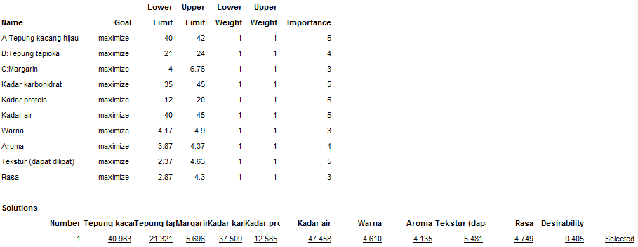

Gambar 19. Tabel Formulasi yang Diharapkan Berdasarkan Penentuan Kepentingan

Penggunaan tepung kacang hijau dioptimalkan dengan goal maximize karena berdasarkan tujuan penelitian ini yaitu untuk mengganti bahan baku jagung yang rendah protein dengan tepung kacang hijau yang tinggi protein, serta diharapkan penggunaan tepung kacang hijau lebih banyak dibandingkan dengan bahan lainnya. Tepung tapioka dioptimalkan dengan goal maximize karena sebagai sumber karbohidrat untuk melengkapi nutrisi yang terdapat pada produk, serta untuk memberikan tekstur yang dapat dilipat yang sesuai dengan tekstur tortilla pada umumnya. Margarin dioptimalkan dengan goal maximize karena pada penelitian ini margarin berfungsi sebagai penambah aroma terhadap produk.
Gambar 17 menunjukkan formulasi optimal berdasarkan hasil rancangan variabel dan respon. Pada gambar tersebut terdapat prediksi untuk tepung kacang hijau optimum sebesar 40,983% dengan batas bawah dari keseluruhan formulasi sebesar 40% dan batas atas sebesar 42%, untuk tepung tapioka optimun sebesar 21,321% dengan batas bawah dari keseluruhan formulasi sebesar 21% dan batas atas sebesar 24%, untuk margarin optimum sebesar 5,696% dengan batas bawah dari keseluruhan formulasi 4% dan batas atas sebesar 6,76%, prediksi kadar karbohidrat optimum sebesar 37,509% dengan batas bawah dari keseluruhan formulasi yaitu 35% dan batas atas sebesar 45%, prediksi kadar protein optimum sebesar 12,585% dengan batas bawah dari keseluruhan formulasi yaitu 12% dan batas atas sebesar 20%, prediksi kadar air optimum sebesar 47,458% dengan batas bawah dari keseluruhan formulasi yaitu 40% dan batas atas sebesar 45%, prediksi atribut warna optimum untuk produk tortilla wrap berbasis tepung kacang hijau sebesar 4,610 dengan batas bawah dari keseluruhan formulasi yaitu 4,17% dan batas atas sebesar 4,9%, prediksi aroma optimum sebesar 4,135% dengan batas bawah dari keseluruhan formulasi yaitu 3,87% dan batas atas sebesar 4,37%, prediksi tekstur (dapat dilipat) optimum sebesar 5,481 dengan batas bawah dari keseluruhan formulasi yaitu 2,37 dan batas atas sebesar 4,63, dan prediksi rasa optimum sebesar 4,749 dengan batas bawah dari keseluruhan formulasi yaitu 2,87 dan batas atas sebesar 4,3. Untuk mencapai nilai respon sesuai dengan yang diprediksikan oleh program maka pada pengaplikasian produk tortilla wrap berbasis tepung kacang hijau harus menggunakan tepung kacang hijau 40,983%, tepung tapioka 21,321%, dan margarin 5,696%.
Tahap optimalisasi yang dilakukan memberikan satu solusi formulasi terbaik dengan nilai desirability yaitu sebesar 0,405. Nilai desirability yang dihasilkan sangat dipengaruhi oleh kompleksitas komponen, kisaran yang digunakan dalam komponen, jumlah komponen dan respon, serta target yang ingin dicapai dalam memperoleh formulasi optimum. Kompleksitas jumlah komponen dapat terlihat pada persyaratan jumlah bahan baku yang dianggap penting dan berpengaruh terhadap produk untuk menentukan formulasi. Jumlah masing-masing bahan baku yang ditentukan dalam selang yang berbeda-beda juga akan berpengaruh terhadap nilai desirability. Semakin lebar selang, maka penentuan formulasi optimum dengan desirability yang tinggi akan semakin sulit. Jumlah komponen dan respon juga turut berpengaruh terhadap nilai desirability formulasi optimum. Semakin banyak jumlah komponen dan respon, akan semakin sulit untuk mencapai keadaan optimum sehingga nilai desirability yang akan tercapai kemungkinan akan rendah. Nilai importance yang besar menunjukkan adanya keinginan untuk mencapai produk optimum yang ideal. Semakin besar nilai importance yang ditetapkan akan semakin sulit untuk mendapatkan hasil dengan nilai desirability yang tinggi.
Perbandingan hasil program dengan analisis laboratorium dan uji organoleptik bertujuan untuk mengukur nilai desirability yang dihasilkan oleh program yang memiliki nilai ketepatan yang sesuai. Berdasarkan data yang dihasilkan selisih hasil dari keduanya tidak berbeda terlalu jauh hanya pada uji organoleptik yang memiliki nilai pengujiannya lebih tinggi dibandingkan dengan hasil yang dikeluarkan oleh program, hal itu dapat terjadi karena faktor expectation error yaitu adanya informasi yang diterima panelis sebelum pengujian akan berpengaruh pada hasilnya. Hal ini disebabkan panelis mengetahui apa yang diharapkan oleh pemberi instruksi. Disarankan agar orang yang banyak berhubungan dengan pengujian tidak dipergunakan sebagai penguji (Kartika, 1988).
Perbandingan hasil program Design Expert 10.0 metode Mixture D-Optimal dengan analisis laboratorium dan uji organoleptik dapat dilihat pada Tabel 21, untuk mengukur nilai desisrability yang dihasilkan oleh program Design Expert 10.0 metode Mixture D-Optimal yang memiliki nilai ketepatan mendekati 1 yang berarti sangat tepat. Berdasarkan data yang dihasilkan selisih hasil keduanya tidak berbeda terlalu jauh. Hal ini disebabkan karena program Design Expert 10.0 metode Mixture D-Optimal hanya dapat menduga formulasi yang dihasilkan dari hasil analisis ke-11 formulasi.
Tabel 21. Perbandingan Hasil Analisis Design Expert 10.0 Metode Mixture D-Optimal Dengan Analisis Laboratorium dan Uji Organoleptik

Respon | Program Design Expert | Laboratorium
Karbohidrat | 37,509% | 32,327%
Protein | 12,585% | 11,275%
Air | 47,458% | 46,237%
Warna | 4,610 | 4,57
Aroma | 4,135 | 3,67
Tekstur (dapat dilipat) | 5,481 | 3,7
Rasa | 4,749 | 4,13

Penelitian utama dalam penelitian ini yaitu mencari formulasi optimal dengan perbandingan antara tepung kacang hijau, tepung tapioka, dan margarin dari rentang formulasi produk yang terpilih dari penelitian pendahuluan dan karakterisasi tortilla wrap berbasis tepung kacang hijau.
Program Design Expert 10.0 metode Mixture D-Optimal digunakan sebagai alat utama untuk mendapatkan formulasi optimal dari proporsi relatif masing-masing penggunaan bahan baku (tepung kacang hijau, tepung tapioka, dan margarin) terhadap total penggunaan tepung dalam adonan.
Rancangan respon yang dilakukan pada penelitian utama yaitu respon kimia, dan respon organoleptik. Respon kimia yang diuji meliputi kadar karbohidrat, kadar protein, dan kadar air. Serta respon organoleptik meliputi atribut warna, aroma, tekstur (dapat dilipat), dan rasa pada 11 formulasi yang dihasilkan.
Penelitian utama diawali dengan pembuatan produk tortilla wrap berbasis tepung kacang hijau dengan bahan tepung kacang hijau, tepung tapioka, dan margarin terhadap 11 formulasi yang diberikan oleh program Design Expert 10.0 metode Mixture D-Optimal untuk optimasi masing-masing respon kimia, maupun respon organoleptik. Program ini akan melakukan optimasi sesuai data variabel dan data pengukuran respon yang dimasukkan. Output dari tahap optimasi adalah rekomendasi formulasi baru yang optimal menurut program Design Expert 10.0 metode Mixture D-Optimal. Formulasi yang optimal adalah formulasi dengan nilai desirability paling tinggi mendekati satu.
Rancangan Mixture Design 10.0 metode D-Optimal digunakan dalam penelitian untuk melihat pengaruh perubahan kombinasi komponen untuk memperoleh respon tertentu sehingga dapat diperoleh suatu formula yang optimal (Wahyudi, 2012).
Selanjutnya program Design Expert menampilkan hasil analisis ragam atau ANOVA. Satu variabel respon dapat dikatakan berbeda nyata (signifikan) signifikansi 5% apabila nilai Probabilitas > F lebih kecil atau sama dengan 0,05. Variabel respon yang signifikan dapat digunakan sebagai model prediksi pada tahap optimasi. Variabel-variabel respon tersebut selanjutnya digunakan sebagai model prediksi untuk mendapatkan formulasi optimal.
4.2.2. Hasil Respon Kimia
1. Kadar Karbohidrat
Berdasarkan gambar 20 ANOVA Design Expert 10.0 metode Mixture D-Optimal kadar karbohidrat tortilla wrap berbasis tepung kacang hijau, A menyatakan tepung kacang hijau, B menyatakan tepung tapioka, dan C menyatakan margarin. Term yang terdiri satu huruf dinamakan variabel tunggal menyatakan efek linear sedangkan term yang terdiri dari dua huruf dinamakan dua variabel yang menyatakan efek interaksi.
Berdasarkan analisis yang dilakukan oleh program Design Expert 10 metode Mixture D-Optimal, model dari respon kadar karbohidrat adalah special quartic. Hasil analisis ragam (ANOVA) pada uji kadar karbohidrat pada taraf signifikansi 5% menunjukkan bahwa data yang dihasilkan adalah (special quartic) tidak signifikan. Hal ini ditunjukkan dari nilai p “prob<F” lebih kecil dari 0,05 yaitu 0,5754. Berdasarkan data yang diperoleh dapat diketahui bahwa ketiga komponen A (tepung kacang hijau), B (tepung tapioka) dan C (margarin) memberikan pengaruh yang tidak nyata terhadap respon kadar karbohidrat (pati). Artinya formulasi yang dibuat tidak dapat memberikan pengaruh nyata terhadap respon uji kadar karbohidrat (pati), sehingga nilai respon tersebut tidak dapat digunakan untuk proses optimasi untuk mendapatkan produk dengan karakteristik yang optimum.
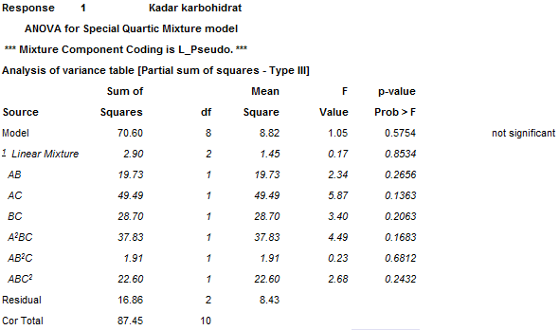
Gambar 20. Tabel ANOVA Respon Kadar Karbohidrat (Pati)
Model polinomial yang digunakan adalah model special quartic. Persamaan model matematika untuk respon kimia kadar karbohidrat (pati) merupakan koefisien dari setiap faktor yang terdapat dalam persamaan sebagai berikut :
Kadar Karbohidrat = 33,40A + 18,83B – 82,60C + 54,20AB + 205,32AC + 188,41BC – 934,21A²BC – 262,13AB²C + 1154,85ABC²
Keterangan :
A = Tepung kacang hijau
B = Tepung tapioka
C = Margarin
Berdasarkan persamaan yang diperoleh dapat diketahui bahwa penambahan A (tepung kacang hijau), dan B (tepung tapioka) akan memberikan pengaruh yang nyata terhadap kadar karbohidrat (pati) produk tortilla wrap berbasis tepung kacang hijau, sedangkan untuk penambahan C (margarin) tidak akan memberikan pengaruh yang nyata. Untuk interaksi antarkomponen AB (tepung kacang hijau dan tepung tapioka), AC (tepung kacang hijau dan margarin), dan BC (tepung tapioka dan margarin) akan meningkatkan kadar karbohidrat (pati) produk tortilla wrap berbasis tepung kacang hijau.
Peningkatan kadar karbohidrat (pati) produk tortilla wrap berbasis tepung kacang hijau sangat dipengaruhi oleh penambahan tepung kacang hijau, karena nilai konstanta dari tepung kacang hijau paling besar yaitu sebesar 33,40. Hal ini diduga kadar karbohidrat (pati) produk tortilla wrap berbasis tepung kacang hijau sangat dipengaruhi oleh kadar karbohidrat (pati) yang terdapat dalam tepung kacang hijau.
Grafik Design Expert 10.0 metode Mixture D-Optimal di bawah menunjukkan formulasi optimal berdasarkan respon kadar karbihdrat (pati) yang diprediksi oleh grafik ini sebesar 37,51% , dengan batas bawah kadar karbohidrat (pati) dari keseluruhan formulasi yaitu 32,81%, dan batas atas sebesar 42,71%. Nilai data asli analisis kadar karbohidrat (pati) dari ke-11 formulasi dapat dilihat pada Tabel 22. Garis-garis yang terdiri atas titik-titik pada grafik menunjukkan kombinasi dari ketiga komponen dengan jumlah berbeda yang menghasilkan respon kadar karbohidrat (pati) yang sama. Untuk mencapai nilai kadar karbohidrat (pati) sesuai dengan yang diprediksikan oleh program Design Expert 10.0 metode Mixture D-Optimal pada pengaplikasian produk tortilla wrap berbasis tepung kacang hijau dapat dilihat pada Gambar 17 dengan menggunakan tepung kacang hijau 40,98%, tepung tapioka 21,32%, dan margarin 5,70%.
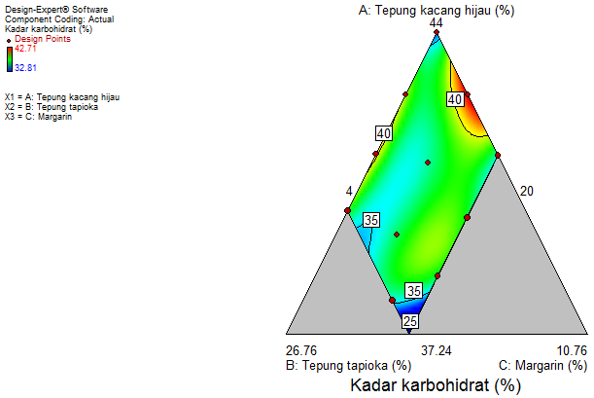
Gambar 21. Grafik Formulasi Berdasarkan Respon Kadar Karbohidrat (Pati)
Tabel 22. Nilai Data Asli Kadar Karbohidrat (Pati) dari 11 Formulasi (%)
Kode | Kadar Karbohidrat (Pati) | Kode | Kadar Karbohidrat (Pati)
F1 | 35,09 | F7 | 37,58
F2 | 36,50 | F8 | 39
F3 | 42,71 | F9 | 39,41
F4 | 35 | F10 | 37,60
F5 | 41,51 | F11 | 35,69
F6 | 32,81

Karbohidrat merupakan sumber kalori utama bagi hampir seluruh penduduk dunia, khususnya bagi penduduk negara yang sedang berkembang. Walaupun jumlah kalori yang dapat dihasilkan oleh 1 gram karbohidrat hanya 4 kal (kkal) bila dibanding protein dan lemak, karbohidrat merupakan sumber kalori yang murah. Selain itu beberapa golongan karbohidrat menghasilkan serat-serat (dietary fiber) yang berguna bagi pencernaan (Winarno, 1997).
Tepung tapioka merupakan salah satu sumber karbohidrat yang berasal dari pati singkong. Menurut Daftar Komposisi Bahan Makanan (DKBM) Indonesia tahun 2013, kandungan karbohidrat yang terdapat pada tepung tapioka yaitu sebesar 86,90%. Persentase ini lebih besar dibandingkan dengan persentase kadar karbohidrat yang terdapat pada tepung kacang hijau. Hal ini tidak sesuai dengan hasil analisis kadar karbohidrat produk tortilla wrap berbasis tepung kacang hijau yang menyatakan bahwa peningkatan kadar karbohidrat sangat dipengaruhi oleh penambahan tepung kacang hijau.
2. Kadar Protein
Berdasarkan gambar 22 ANOVA Design Expert 10.0 metode Mixture D-Optimal kadar protein tortilla wrap berbasis tepung kacang hijau, A menyatakan tepung kacang hijau, B menyatakan tepung tapioka, dan C menyatakan margarin. Term yang terdiri satu huruf dinamakan variabel tunggal menyatakan efek linear sedangkan term yang terdiri dari dua huruf dinamakan dua variabel yang menyatakan efek interaksi.
Berdasarkan hasil analisis yang dilakukan oleh program Design Expert 10.0 metode Mixture D-Optimal, didapatkan bahwa model polinomial dari respon kadar protein adalah special quartic. Analisis ragam (ANOVA) menunjukkan bahwa model yang direkomendasikan (special quartic) tidak signifikan, dengan nilai p “prob>F” lebih kecil dari 0,05 yaitu 0,5225. Berdasarkan data yang diperoleh dapat diketahui bahwa ketiga komponen A (tepung kacang hijau), B (tepung tapioka), dan C (margarin) memberikan pengaruh yang tidak nyata terhadap respon kadar protein. Artinya formulasi yang dibuat tidak dapat memberikan pengaruh nyata terhadap respon uji kadar protein, sehingga nilai respon tersebut tidak dapat digunakan untuk proses optimasi untuk mendapatkan produk dengan karakteristik yang optimum.
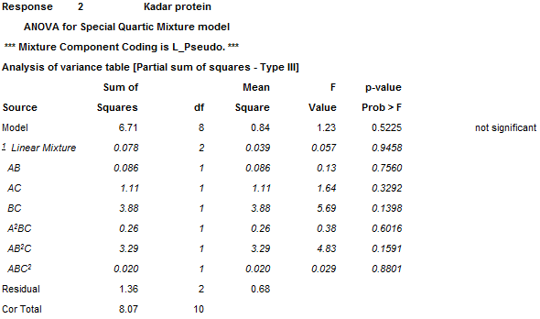

Gambar 22. Tabel ANOVA Respon Kadar Protein

Model polinomial yang digunakan adalah model special quartic. Persamaan model matematika untuk respon kimia kadar protein merupakan koefisien dari setiap faktor yang terdapat dalam persamaan sebagai berikut :
Kadar Protein = 11,31A + 8,65B – 10,07C + 3,58AB + 30,81AC + 69,24BC + 77,00A²BC – 344,32AB²C – 34,26ABC²
Keterangan :
A = Tepung kacang hijau
B = Tepung tapioka
C = Margarin
Berdasarkan persamaan yang diperoleh dapat diketahui bahwa penambahan A (tepung kacang hijau), dan B (tepung tapioka) akan memberikan pengaruh yang nyata terhadap kadar protein produk tortilla wrap berbasis tepung kacang hijau, sedangkan untuk penambahan C (margarin) tidak akan memberikan pengaruh yang nyata. Untuk interaksi antarkomponen AB (tepung kacang hijau dan tepung tapioka), AC (tepung kacang hijau dan margarin), dan BC (tepung tapioka dan margarin) akan meningkatkan kadar protein produk tortilla wrap berbasis tepung kacang hijau.
Peningkatan kadar protein produk tortilla wrap berbasis tepung kacang hijau sangat dipengaruhi oleh penambahan tepung kacang hijau, karena nilai konstanta dari tepung kacang hijau paling besar yaitu sebesar 11,31. Hal ini diduga kadar protein produk tortilla wrap berbasis tepung kacang hijau sangat dipengaruhi oleh kadar protein yang terdapat dalam tepung kacang hijau.
Grafik Design Expert 10.0 metode Mixture D-Optimal di bawah menunjukkan formulasi optimal berdasarkan respon kadar protein yang diprediksi oleh grafik ini sebesar 12,59%, dengan batas bawah kadar protein dari keseluruhan formulasi yaitu 10,01%, dan batas atas sebesar 12,70%. Nilai data asli analisis kadar protein dari ke-11 formulasi dapat dilihat pada Tabel 23. Garis-garis yang terdiri atas titik-titik pada grafik menunjukkan kombinasi dari ketiga komponen dengan jumlah berbeda yang menghasilkan respon kadar protein yang sama. Untuk mencapai nilai kadar protein sesuai dengan yang diprediksikan oleh program Design Expert 10.0 metode Mixture D-Optimal pada pengaplikasian produk tortilla wrap berbasis tepung kacang hijau dapat dilihat pada Gambar 17 dengan menggunakan tepung kacang hijau 40,98%, tepung tapioka 21,32%, dan margarin 5,70%.
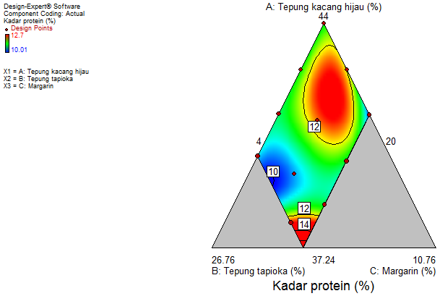

Gambar 23. Grafik Formulasi Berdasarkan Respon Kadar Protein
Tabel 23. Nilai Data Asli Kadar Protein dari 11 Formulasi (%)
Kode | Kadar Protein | Kode | Kadar Protein
F1 | 12,70 | F7 | 11
F2 | 12,50 | F8 | 10,75
F3 | 12,05 | F9 | 10,51
F4 | 11,80 | F10 | 10,26
F5 | 11,60 | F11 | 10,01
F6 | 11,20

Protein dalam tepung kacang hijau merupakan senyawa penyusun kedua setelah karbohidrat. Menurut Susanto dan Saneto (1994) protein yang terdapat pada tepung kacang hijau yaitu sebesar 19,09%. Selain protein yang terdapat pada tepung kacang hijau, dalam pembuatan produk tortilla wrap berbasis tepung kacang hijau juga digunakan tepung tapioka yang merupakan bahan lainnya yang juga mengandung protein. Tetapi dalam hal ini protein pada tepung tapioka lebih sedikit dibandingkan dengan protein pada tepung kacang hijau. Sehingga hal ini sesuai dengan hasil analisis kadar protein produk tortilla wrap berbasis tepung kacang hijau yang menyatakan bahwa peningkatan kadar protein produk tortilla wrap berbasis tepung kacang hijau sangat dipengaruhi oleh penambahan tepung kacang hijau.
3. Kadar Air
Berdasarkan gambar 24 ANOVA Design Expert 10.0 metode Mixture D-Optimal kadar air tortilla wrap berbasis tepung kacang hijau, A menyatakan tepung kacang hijau, B menyatakan tepung tapioka, dan C menyatakan margarin. Term yang terdiri satu huruf dinamakan variabel tunggal menyatakan efek linear sedangkan term yang terdiri dari dua huruf dinamakan dua variabel yang menyatakan efek interaksi.
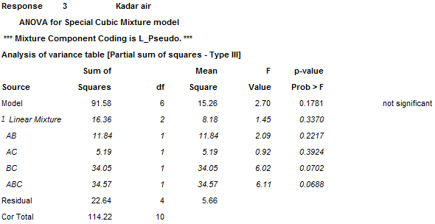

Gambar 24. Tabel ANOVA Respon Kadar Air
Berdasarkan hasil analisis yang dilakukan oleh program Design Expert 10.0 metode Mixture D-Optimal, didapatkan bahwa model polinomial dari respon kadar air adalah special cubic. Analisis ragam (ANOVA) menunjukkan bahwa model yang direkomendasikan (special cubic) tidak signifikan, dengan nilai p “prob>F” lebih kecil dari 0,05 yaitu 0,1781. Berdasarkan data yang diperoleh dapat diketahui bahwa ketiga komponen A (tepung kacang hijau), B (tepung tapioka) dan C (margarin) memberikan pengaruh yang tidak nyata terhadap respon kadar air. Artinya formulasi yang dibuat tidak dapat memberikan pengaruh nyata terhadap respon uji kadar air, sehingga nilai respon tersebut tidak dapat digunakan untuk proses optimasi untuk mendapatkan produk dengan karakteristik yang optimum.
Model polinomial yang digunakan adalah model special cubic. Persamaan model matematika untuk respon kimia kadar air merupakan koefisien dari setiap faktor yang terdapat dalam persamaan sebagai berikut :
Kadar Air = 46,74A + 70,15B + 71,96C – 41,60AB – 42,60AC – 174,81BC + 324,32ABC
Keterangan :
A = Tepung kacang hijau
B = Tepung tapioka
C = Margarin
Berdasarkan persamaan yang diperoleh dapat diketahui bahwa penambahan A (tepung kacang hijau), B (tepung tapioka), dan C (margarin) akan memberikan pengaruh yang nyata terhadap kadar air produk tortilla wrap berbasis tepung kacang hijau. Untuk interaksi antarkomponen AB (tepung kacang hijau dan tepung tapioka), AC (tepung kacang hijau dan margarin), dan BC (tepung tapioka dan margarin) akan menurunkan kadar air produk tortilla wrap berbasis tepung kacang hijau.
Peningkatan kadar air produk tortilla wrap berbasis tepung kacang hijau sangat dipengaruhi oleh penambahan margarin, karena nilai konstanta dari margarin paling besar yaitu sebesar 71,96. Hal ini diduga kadar air produk tortilla wrap berbasis tepung kacang hijau sangat dipengaruhi oleh air yang terdapat dalam margarin.
Grafik Design Expert 10.0 metode Mixture D-Optimal di bawah menunjukkan formulasi optimal berdasarkan respon kadar air yang diprediksi oleh grafik ini sebesar 47,46%, dengan batas bawah kadar air dari keseluruhan formulasi yaitu 39,55%, dan batas atas sebesar 48,65%. Nilai data asli analisis kadar air dari ke-11 formulasi dapat dilihat pada Tabel 24. Garis-garis yang terdiri atas titik-titik pada grafik menunjukkan kombinasi dari ketiga komponen dengan jumlah berbeda yang menghasilkan respon kadar air yang sama. Untuk mencapai nilai kadar air sesuai dengan yang diprediksikan oleh program Design Expert 10.0 metode Mixture D-Optimal pada pengaplikasian produk tortilla wrap berbasis tepung kacang hijau dapat dilihat pada Gambar 17 dengan menggunakan tepung kacang hijau 40,98%, tepung tapioka 21,32%, dan margarin 5,70%.
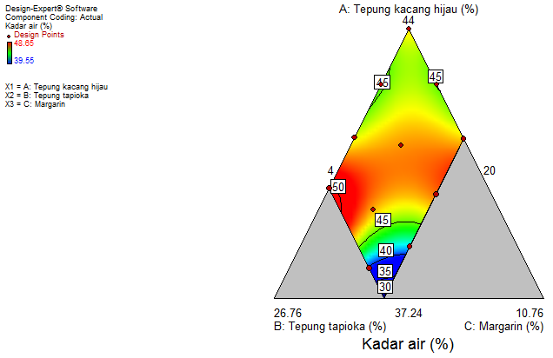

Gambar 25. Grafik Formulasi Berdasarkan Respon Kadar Air
Tabel 24. Nilai Data Asli Kadar Air dari 11 Formulasi (%)
Kode | Kadar Air | Kode | Kadar Air
F1 | 46,90 | F7 | 48,65
F2 | 40,57 | F8 | 47,95
F3 | 43,24 | F9 | 48,51
F4 | 39,55 | F10 | 48,39
F5 | 43,56 | F11 | 48,03
F6 | 47,62

Air merupakan bahan yang sangat penting bagi kehidupan umat manusia dan fungsinya tidak pernah dapat digantikan oleh senyawa lain. Air juga merupakan komponen penting dalam bahan makanan karena air dapat mempengaruhi penampakan, tekstur, serta cita rasa makanan kita. Bahkan dalam bahan makanan yang kering sekalipun, seperti buah kering, tepung serta biji-bijian, terkandung air dalam jumlah tertentu (Winarno, 1997).
Air selalu ada di dalam setiap jenis bahan makanan, baik dengan jumlah yang banyak ataupun sedikit. Salah satu contohnya adalah emulsi. Menurut Winarno (1997), emulsi adalah suatu dispersi atau suspensi suatu cairan dalam cairan yang lain, yang molekul-molekul kedua cairan tersebut tidak saling berbaur tetapi saling antagonistik.
Air dan minyak merupakan cairan yang tidak saling berbaur, tetapi saling ingin terpisah karena mempunyai berat jenis yang berbeda. Pada suatu emulsi biasanya terdapat tiga bagian utama, yaitu bagian yang terdispersi yang terdiri dari butir-butir yang biasanya terdiri dari lemak, bagian kedua disebut media pendispersi yang juga dikenal sebagai continuous phase, yang biasanya terdiri dari air, dan bagian ketiga adalah emulsifier yang berfungsi menjaga agar butir minyak tadi tetap tersuspensi di dalam air (Winarno, 1997).
Margarin merupakan salah satu contoh emulsi air di dalam minyak. Berdasarkan penjelasan di atas, terbukti bahwa di dalam margarin terdapat air walaupun kandungannya tidak sebanyak minyak. Menurut Standar Nasional Insonesia (SNI) dilihat dari ketiga bahan, tepung kacang hijau memiliki kandungan air 10%, kandungan air pada tepung tapioka 14%, dan kandungan air pada margarin 18%. Berdasarkan data tersebut terbukti bahwa margarin memiliki kandungan air yang lebih besar dibandingkan dengan kadar air yang lainnya, sehingga peningkatan kadar air sangat dipengaruhi oleh penambahan margarin.
4.2.3. Hasil Respon Organoleptik
1. Warna
Berdasarkan gambar 26 ANOVA Design Expert 10.0 metode Mixture D-Optimal uji organoleptik atribut warna produk tortilla wrap berbasis tepung kacang hijau, A menyatakan tepung kacang hijau, B menyatakan tepung tapioka, dan C menyatakan margarin. Term yang terdiri satu huruf dinamakan variabel tunggal menyatakan efek linear sedangkan term yang terdiri dari dua huruf dinamakan dua variabel yang menyatakan efek interaksi.
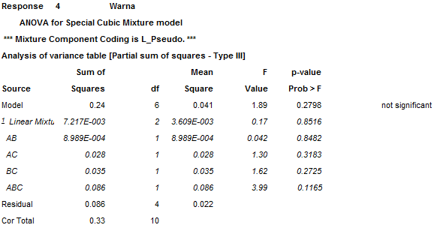

Gambar 26. Tabel ANOVA Respon Organoleptik Atribut Warna
Berdasarkan hasil analisis yang dilakukan oleh program Design Expert 10.0 metode Mixture D-Optimal , didapatkan bahwa model polinomial dari respon oragoleptik atribut warna adalah special cubic. Analisis variansi (ANOVA) menunjukkan bahwa model yang direkomendasikan (special cubic) tidak signifikan, dengan nilai p “prob>F” lebih kecil dari 0,05 yaitu 0,2798. Berdasarkan data yang diperoleh dapat diketahui bahwa ketiga komponen A (tepung kacang hijau), B (tepung tapioka) dan C (margarin) memberikan pengaruh yang tidak nyata terhadap respon oragoleptik atribut warna. Artinya formulasi yang dibuat tidak dapat memberikan pengaruh nyata terhadap respon uji organoleptik atribut warna, sehingga nilai respon tersebut tidak dapat digunakan untuk proses optimasi untuk mendapatkan produk dengan karakteristik yang optimum.
Model polinomial yang digunakan adalah model special cubic. Persamaan model matematika untuk respon uji organoleptik atribut warna merupakan koefisien dari setiap faktor yang terdapat dalam persamaan sebagai berikut :
Warna = 4,41A + 4,27B + 6,24C + 0,36AB – 3,13AC – 5,60BC + 16,19ABC
Keterangan :
A = Tepung kacang hijau
B = Tepung tapioka
C = Margarin
Berdasarkan persamaan yang diperoleh dapat diketahui bahwa penambahan A (tepung kacang hijau), B (tepung tapioka), dan C (margarin) akan memberikan pengaruh yang nyata terhadap respon organoleptik atribut warna produk tortilla wrap berbasis tepung kacang hijau. Untuk interaksi antarkomponen AC (tepung kacang hijau dan margarin), dan BC (tepung tapioka dan margarin) akan menurunkan nilai atribut warna produk tortilla wrap berbasis tepung kacang hijau, sedangkan interaksi antarkomponen AB (tepung kacang hijau dan tepung tapioka) akan meningkatkan nilai atribut warna produk tortilla wrap berbasis tepung kacang hijau.
Peningkatan nilai atribut warna produk tortilla wrap berbasis tepung kacang hijau sangat dipengaruhi oleh penambahan margarin, karena nilai konstanta dari margarin paling besar yaitu sebesar 6,24. Hal ini diduga nilai atribut warna produk tortilla wrap berbasis tepung kacang hijau sangat dipengaruhi oleh warna dari margarin.
Grafik Design Expert 10.0 metode Mixture D-Optimal di bawah menunjukkan formulasi optimal berdasarkan analisis respon oragnoleptik atribut warna yang diprediksi oleh grafik ini sebesar 4,61%, dengan batas bawah atribut warna dari keseluruhan formulasi yaitu 4,17%, dan batas atas sebesar 4,90%. Nilai data asli analisis respon oragnoleptik atribut warna dari ke-11 formulasi dapat dilihat pada Tabel 25. Garis-garis yang terdiri atas titik-titik pada grafik menunjukkan kombinasi dari ketiga komponen dengan jumlah berbeda yang menghasilkan respon organoleptik atribut warna yang sama. Untuk mencapai nilai atribut warna sesuai dengan yang diprediksikan oleh program Design Expert 10.0 metode Mixture D-Optimal pada pengaplikasian produk tortilla wrap berbasis tepung kacang hijau dapat dilihat pada Gambar 17 dengan menggunakan tepung kacang hijau 40,98%, tepung tapioka 21,32%, dan margarin 5,70%.
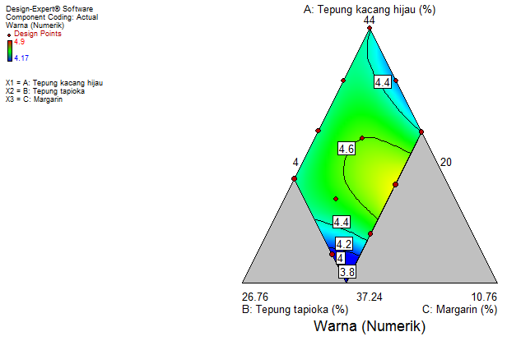

Gambar 27. Grafik Formulasi Berdasarkan Respon Organoleptik Atribut Warna
Tabel 25. Nilai Data Asli Respon Oragnoleptik Atribut Warna dari 11 Formulasi

Kode | Atribut Warna | Kode | Atribut Warna
F1 | 4,47 | F7 | 4,40
F2 | 4,17 | F8 | 4,90
F3 | 4,37 | F9 | 4,47
F4 | 4,37 | F10 | 4,53
F5 | 4,47 | F11 | 4,43
F6 | 4,37

Menurut Kartika, dkk. (1988), warna merupakan suatu sifat bahan yang dianggap berasal dari penyebaran spektrum sinar, begitu juga sifat kilap dari bahan dipengaruhi oleh sinar terutama sinar pantul, karena bukan merupakan suatu zat atau benda melainkan suatu sensasi seseorang oleh karena adanya rangsangan dari seberkas operasi radiasi yang jatuh ke indera mata atau retina mata. Timbulnya warna dibatasi oleh faktor terdapatnya sumber sinar. Pengaruh tersebut terlihat apabila suatu bahan dilihat di tempat yang suram dan di tempat yang gelap, akan memberikan perbedaan warna yang mencolok.
Peranan warna dalam makanan sangat penting, karena konsumen pertama kali tertarik pada suatu makanan bila melihat warna yang merangsang selera. Warna merupakan faktor yang mempengaruhi rupa makanan. Makanan yang dinilai bergizi, enak dan teksturnya sangat baik, belum tentu dimakan apabila memiliki warna yang tidak sedap dipandang (Winarno, 1997).
Berdasarkan uji organoleptik pada atribut warna diperoleh skor berkisar antara 4,17 hingga 4,9. Nilai uji organoleptik atribut warna terendah dengan skor 4,17 ditunjukkan oleh formulasi 2 sedangkan nilai tertinggi 4,9 ditunjukkan oleh formulasi 8. Formulasi 8 mengandung tepung kacang hijau dan margarin yang cukup banyak dibandingkan formulasi 2, sisanya tepung tapioka lebih sedikit dibandingkan formulasi 2. Sehingga hal ini menunjukkan bahwa peningkatan atribut warna produk tortilla wrap berbasis tepung kacang hijau dipengaruhi oleh penambahan margarin dan tepung kacang hijau.
2. Aroma
Berdasarkan gambar 28 ANOVA Design Expert 10.0 metode Mixture D-Optimal uji organoleptik atribut aroma produk tortilla wrap berbasis tepung kacang hijau, A menyatakan tepung kacang hijau, B menyatakan tepung tapioka, dan C menyatakan margarin. Term yang terdiri satu huruf dinamakan variabel tunggal menyatakan efek linear sedangkan term yang terdiri dari dua huruf dinamakan dua variabel yang menyatakan efek interaksi.
Berdasarkan hasil analisis yang dilakukan oleh program Design Expert 10.0 metode Mixture D-Optimal, didapatkan bahwa model polinomial dari respon organoleptik atribut aroma adalah special quartic. Analisis ragam (ANOVA) menunjukkan bahwa model yang direkomendasikan (special quartic) tidak signifikan, dengan nilai p “prob>F” lebih kecil dari 0,05 yaitu 0,2120. Berdasarkan data yang diperoleh dapat diketahui bahwa ketiga komponen A (tepung kacang hijau), B (tepung tapioka) dan C (margarin) memberikan pengaruh yang tidak nyata terhadap respon oragoleptik atribut aroma. Artinya formulasi yang dibuat tidak dapat memberikan pengaruh nyata terhadap respon uji organoleptik atribut aroma, sehingga nilai respon tersebut tidak dapat digunakan untuk proses optimasi untuk mendapatkan produk dengan karakteristik yang optimum.
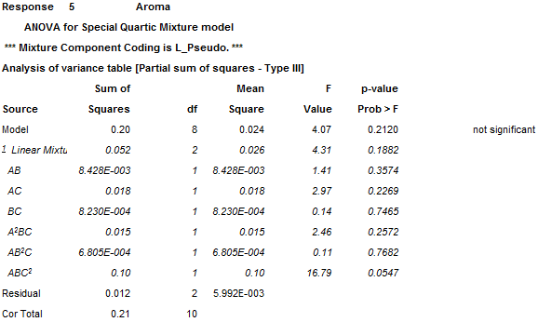

Gambar 28. Tabel ANOVA Respon Organoleptik Atribut Aroma
Model polinomial yang digunakan adalah model special quartic. Persamaan model matematika untuk respon uji organoleptik atribut aroma merupakan koefisien dari setiap faktor yang terdapat dalam persamaan sebagai berikut :
Aroma = 3,98A + 4,69B + 1,48C – 1,12AB + 3,89AC – 1,01BC – 18,45A²BC + 4,95AB²C + 77,06ABC²
Keterangan :
A = Tepung kacang hijau
B = Tepung tapioka
C = Margarin
Berdasarkan persamaan yang diperoleh dapat diketahui bahwa penambahan A (tepung kacang hijau), B (tepung tapioka), dan C (margarin) akan memberikan pengaruh yang nyata terhadap respon organoleptik atribut aroma produk tortilla wrap berbasis tepung kacang hijau. Untuk interaksi antarkomponen AB (tepung kacang hijau dan tepung tapioka), dan BC (tepung tapioka dan margarin) akan menurunkan nilai atribut aroma produk tortilla wrap berbasis tepung kacang hijau, sedangkan interaksi antarkomponen AC (tepung kacang hijau dan margarin) akan meningkatkan nilai atribut aroma produk tortilla wrap berbasis tepung kacang hijau.
Peningkatan nilai atribut aroma produk tortilla wrap berbasis tepung kacang hijau sangat dipengaruhi oleh penambahan tepung tapioka, karena nilai konstanta dari tepung tapioka paling besar yaitu sebesar 4,69. Hal ini diduga nilai atribut aroma produk tortilla wrap berbasis tepung kacang hijau sangat dipengaruhi oleh aroma tepung tapioka.
Grafik Design Expert 10.0 metode Mixture D-Optimal di bawah menunjukkan formulasi optimal berdasarkan analisis respon oragnoleptik atribut aroma yang diprediksi oleh grafik ini sebesar 4,135, dengan batas bawah atribut aroma dari keseluruhan formulasi yaitu 3,87, dan batas atas sebesar 4,37. Nilai data asli analisis respon oragnoleptik atribut aroma dari ke-11 formulasi dapat dilihat pada Tabel 26. Garis-garis yang terdiri atas titik-titik pada grafik menunjukkan kombinasi dari ketiga komponen dengan jumlah berbeda yang menghasilkan respon organoleptik atribut aroma yang sama. Untuk mencapai nilai atribut aroma sesuai dengan yang diprediksikan oleh program Design Expert 10.0 metode Mixture D-Optimal pada pengaplikasian produk tortilla wrap berbasis tepung kacang hijau dapat dilihat pada Gambar 17 dengan menggunakan tepung kacang hijau 40,98%, tepung tapioka 21,32%, dan margarin 5,70%.
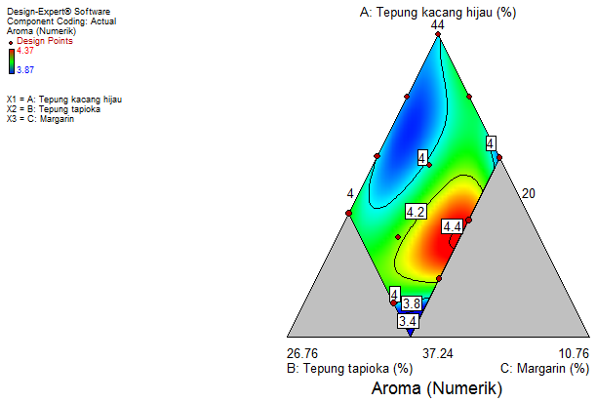

Gambar 29. Grafik Formulasi Berdasarkan Respon Organoleptik Atribut Aroma
Tabel 26. Nilai Data Asli Respon Oragnoleptik Atribut Aroma dari 11 Formulasi

Kode | Atribut Aroma | Kode | Atribut Aroma
F1 | 4,03 | F7 | 4,10
F2 | 4 | F8 | 4,37
F3 | 4,10 | F9 | 4,07
F4 | 4,23 | F10 | 4,17
F5 | 3,87 | F11 | 3,90
F6 | 4
Menurut Kartika, dkk. (1988), bau-bauan atau aroma dapat didefinisikan sebagai sesuatu yang dapat diamati dengan indera pembau. Untuk dapat menghasilkan bau, zat-zat bau harus dapat menguap, sedikit larut dalam air dan sedikit dapat larut dalam lemak. Di dalam industri pangan pengujian terhadap bau dianggap penting karena dengan cepat dapat memberikan hasil penilaian terhadap produk tentang diterima atau tidaknya produk tersebut. Kecuali itu bau dapat dipakai juga sebagai suatu indikator terjadinya kerusakan pada produk misalnya sebagai akibat cara pengemasan atau cara penyimpanan yang kurang baik.
Aroma makanan banyak menentukan kelezatan bahan makanan tersebut. Dalam hal bau lebih banyak sangkut pautnya dengan alat panca indera penghirup (Winarno, 1997). Menurut Wahyudi (2012), aroma dapat dikaitkan dengan keberadaan senyawa yang dapat menimbulkan kesan makanan tertentu dengan hanya dicium saja. Senyawa tersebut disebut sebagai senyawa penyumbang bau-rasa.
Berdasarkan uji organoleptik pada atribut aroma diperoleh skor berkisar antara 3,87 hingga 4,37. Nilai uji organoleptik atribut aroma terendah dengan skor 3,87 ditunjukkan oleh formulasi 5 sedangkan nilai tertinggi 4,37 ditunjukkan oleh formulasi 8. Formulasi 5 mengandung tepung kacang hijau dan tepung tapioka lebih tinggi dibandingkan formulasi 8, sedangkan untuk penambahan margarin formulasi 8 lebih tinggi dibandingkan dengan formulasi 5. Sehingga hal ini menunjukkan bahwa peningkatan atribut aroma produk tortilla wrap berbasis tepung kacang hijau dipengaruhi oleh penambahan margarin. Pernyataan ini berbanding terbalik dengan persamaan polinomial, dimana menurut persamaan polinomial peningkatan atribut aroma dipengaruhi oleh penambahan tepung tapioka.

3. Tekstur (Dapat dilipat)
Berdasarkan gambar 30 ANOVA Design Expert 10.0 metode Mixture D-Optimal uji organoleptik atribut tekstur (dapat dilipat) produk tortilla wrap berbasis tepung kacang hijau, A menyatakan tepung kacang hijau, B menyatakan tepung tapioka, dan C menyatakan margarin. Term yang terdiri satu huruf dinamakan variabel tunggal menyatakan efek linear sedangkan term yang terdiri dari dua huruf dinamakan dua variabel yang menyatakan efek interaksi.
Berdasarkan hasil analisis yang dilakukan oleh program Design Expert 10.0 metode Mixture D-Optimal, didapatkan bahwa model polinomial dari respon organoleptik atribut tekstur (dapat dilipat) adalah cubic. Analisis ragam (ANOVA) menunjukkan bahwa model yang direkomendasikan (cubic) tidak signifikan, dengan nilai p “prob>F” lebih kecil dari 0,05 yaitu 0,3938. Berdasarkan data yang diperoleh dapat diketahui bahwa ketiga komponen A (tepung kacang hijau), B (tepung tapioka) dan C (margarin) memberikan pengaruh yang tidak nyata terhadap respon oragoleptik atribut tekstur (dapat dilipat). Artinya formulasi yang dibuat tidak dapat memberikan pengaruh nyata terhadap respon uji organoleptik atribut tekstur (dapat dilipat), sehingga nilai respon tersebut tidak dapat digunakan untuk proses optimasi untuk mendapatkan produk dengan karakteristik yang optimum.
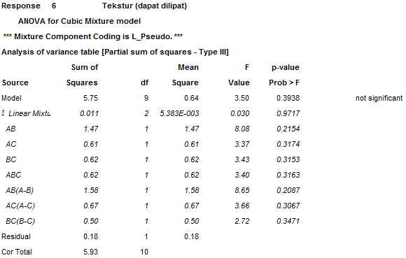

Gambar 30. Tabel ANOVA Respon Organoleptik Atribut Tekstur (Dapat dilipat)
Model polinomial yang digunakan adalah model cubic. Persamaan model matematika untuk respon uji organoleptik atribut tekstur (dapat dilipat) merupakan koefisien dari setiap faktor yang terdapat dalam persamaan sebagai berikut :
Tekstur (dapat dilipat) = 3,55A – 25,94B – 433,22C + 63,60AB + 829,46AC + 855,07BC – 941,75ABC – 50,76AB(A-B) – 484,44AC(A-C) – 424,36BC(B-C)
Keterangan :
A = Tepung kacang hijau
B = Tepung tapioka
C = Margarin
Berdasarkan persamaan yang diperoleh dapat diketahui bahwa penambahan A (tepung kacang hijau) akan memberikan pengaruh yang nyata terhadap respon organoleptik atribut tekstur (dapat dilipat) produk tortilla wrap berbasis tepung kacang hijau, sedangkan untuk penambahan B (tepung tapioka) dan C (margarin) tidak memberikan pengaruh yang nyata. Untuk interaksi antarkomponen AB (tepung kacang hijau dan tepung tapioka), AC (tepung kacang hijau dan margarin), dan BC (tepung tapioka dan margarin) akan meningkatkan nilai atribut tekstur (dapat dilipat) produk tortilla wrap berbasis tepung kacang hijau.
Peningkatan nilai atribut tekstur (dapat dilipat) produk tortilla wrap berbasis tepung kacang hijau sangat dipengaruhi oleh penambahan tepung kacang hijau, karena nilai konstanta dari tepung kacang hijau paling besar yaitu sebesar 3,55. Hal ini diduga nilai atribut tekstur (dapat dilipat) produk tortilla wrap berbasis tepung kacang hijau sangat dipengaruhi oleh tekstur (dapat dilipat) tepung kacang hijau yang mendominasi.
Grafik Design Expert 10.0 metode Mixture D-Optimal di bawah menunjukkan formulasi optimal berdasarkan analisis respon oragnoleptik atribut tekstur (dapat dilipat) yang diprediksi oleh grafik ini sebesar 5,48, dengan batas bawah atribut tekstur (dapat dilipat) dari keseluruhan formulasi yaitu 2,37, dan batas atas sebesar 4,63. Nilai data asli analisis respon oragnoleptik atribut tekstur (dapat dilipat) dari ke-11 formulasi dapat dilihat pada Tabel 27. Garis-garis yang terdiri atas titik-titik pada grafik menunjukkan kombinasi dari ketiga komponen dengan jumlah berbeda yang menghasilkan respon organoleptik atribut tekstur (dapat dilipat) yang sama. Untuk mencapai nilai atribut tekstur (dapat dilipat) sesuai dengan yang diprediksikan oleh program Design Expert 10.0 metode Mixture D-Optimal pada pengaplikasian produk tortilla wrap berbasis tepung kacang hijau dapat dilihat pada Gambar 17 dengan menggunakan tepung kacang hijau 40,98%, tepung tapioka 21,32%, dan margarin 5,70%.
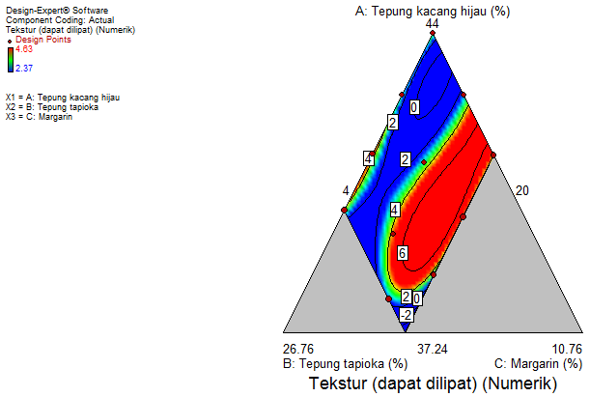

Gambar 31. Grafik Formulasi Berdasarkan Respon Organoleptik Atribut Tekstur (Dapat Dilipat)

Tabel 27. Nilai Data Asli Respon Oragnoleptik Atribut Tekstur (Dapat Dilipat) dari 11 Formulasi

Kode | Atribut Tekstur (Dapat Dilipat) | Kode | Atribut Tekstur (Dapat Dilipat)
F1 | 3,03 | F7 | 3,73
F2 | 2,37 | F8 | 4,47
F3 | 2,77 | F9 | 4,47
F4 | 2,97 | F10 | 4,63
F5 | 3,2 | F11 | 4,10
F6 | 3,47

Berdasarkan uji organoleptik pada atribut tesktur (dapat dilipat) diperoleh skor berkisar antara 2,37 hingga 4,63. Nilai uji organoleptik atribut tekstur (dapat dilipat) terendah dengan skor 2,37 ditunjukkan oleh formulasi 2 sedangkan nilai tertinggi 4,63 ditunjukkan oleh formulasi 10. Formulasi 2 mengandung tepung kacang hijau lebih rendah dibandingkan formulasi 10, sedangkan untuk penambahan tepung tapioka dan margarin formulasi 2 lebih tinggi dibandingkan dengan formulasi 10. Sehingga hal ini menunjukkan bahwa peningkatan atribut tekstur (dapat dilipat) produk tortilla wrap berbasis tepung kacang hijau dipengaruhi oleh penambahan tepung kacang hijau.
Tekstur dinilai dari apakah suatu bahan makanan terasa keras atau renyah. Kekerasan suatu bahan mengidentifikasikan seberapa banyak kekuatan atau tekanan yang dibutuhkan untuk menghancurkan produk tersebut. Kekerasan berbanding terbalik dengan kerenyahan suatu produk, semakin tinggi kekerasan produk menunjukkan bahwa produk tersebut memiliki kerenyahan yang rendah, begitupun sebaliknya semakin rendah nilai kekerasan suatu produk menunjukkan semakin tinggi kerenyahan (Buckle et al., 1987).
Kekerasan sutau produk juga dipengaruhi oleh komponen penyusun produk, tingkat kematangan produk, serta kadar air dari produk tersebut. Kekerasan pada produk juga dapat dipengaruhi oleh perbandingan amilosa dan amilopektin pada bahan baku. Amilopektin pada pati memiliki sifat daya rekat yang tinggi, sehingga semakin tinggi kadar amilopektin pada bahan baku yang digunakan akan menyebabkan semakin tinggi kekompakkan atau kekerasan dari suatu produk (Bestari, 2013).
4. Rasa
Berdasarkan gambar 32 ANOVA Design Expert 10.0 metode Mixture D-Optimal uji organoleptik atribut rasa produk tortilla wrap berbasis tepung kacang hijau, A menyatakan tepung kacang hijau, B menyatakan tepung tapioka, dan C menyatakan margarin. Term yang terdiri satu huruf dinamakan variabel tunggal menyatakan efek linear sedangkan term yang terdiri dari dua huruf dinamakan dua variabel yang menyatakan efek interaksi.
Berdasarkan hasil analisis yang dilakukan oleh program Design Expert 10.0 metode Mixture D-Optimal, didapatkan bahwa model polinomial dari respon organoleptik atribut rasa adalah cubic. Analisis ragam (ANOVA) menunjukkan bahwa model yang direkomendasikan (cubic) tidak signifikan, dengan nilai p “prob>F” lebih kecil dari 0,05 yaitu 0,2749. Berdasarkan data yang diperoleh dapat diketahui bahwa ketiga komponen A (tepung kacang hijau), B (tepung tapioka) dan C (margarin) memberikan pengaruh yang tidak nyata terhadap respon oragoleptik atribut rasa. Artinya formulasi yang dibuat tidak dapat memberikan pengaruh nyata terhadap respon uji organoleptik atribut rasa, sehingga nilai respon tersebut tidak dapat digunakan untuk proses optimasi untuk mendapatkan produk dengan karakteristik yang optimum.
Model polinomial yang digunakan adalah model cubic. Persamaan model matematika untuk respon uji organoleptik atribut rasa merupakan koefisien dari setiap faktor yang terdapat dalam persamaan sebagai berikut :
Rasa = 3,81A – 14,91B – 248,27C + 39,69AB + 479,68AC + 495,96BC – 549,80ABC – 33,29AB(A-B) – 281,65AC(A-C) – 243,67BC(B-C)
Keterangan :
A = Tepung kacang hijau
B = Tepung tapioka
C = Margarin
Berdasarkan persamaan yang diperoleh dapat diketahui bahwa penambahan A (tepung kacang hijau) akan memberikan pengaruh yang nyata terhadap respon organoleptik atribut rasa produk tortilla wrap berbasis tepung kacang hijau, sedangkan untuk penambahan B (tepung tapioka) dan C (margarin) tidak memberikan pengaruh yang nyata. Untuk interaksi antarkomponen AB (tepung kacang hijau dan tepung tapioka), AC (tepung kacang hijau dan margarin), dan BC (tepung tapioka dan margarin) akan meningkatkan nilai atribut rasa produk tortilla wrap berbasis tepung kacang hijau.
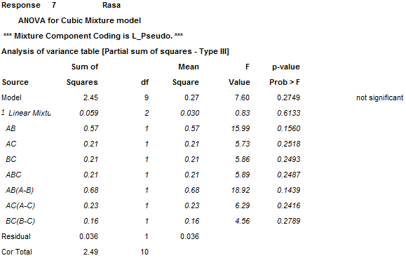

Gambar 32. Tabel ANOVA Respon Organoleptik Atribut Rasa
Peningkatan nilai atribut rasa produk tortilla wrap berbasis tepung kacang hijau sangat dipengaruhi oleh penambahan tepung kacang hijau, karena nilai konstanta dari tepung kacang hijau paling besar yaitu sebesar 3,81. Hal ini diduga nilai atribut rasa produk tortilla wrap berbasis tepung kacang hijau sangat dipengaruhi oleh rasa tepung kacang hijau yang mendominasi.
Grafik Design Expert 10.0 metode Mixture D-Optimal di bawah menunjukkan formulasi optimal berdasarkan analisis respon oragnoleptik atribut rasa yang diprediksi oleh grafik ini sebesar 4,75, dengan batas bawah atribut rasa dari keseluruhan formulasi yaitu 2,87, dan batas atas sebesar 4,3. Nilai data asli analisis respon oragnoleptik atribut rasa dari ke-11 formulasi dapat dilihat pada Tabel 28. Garis-garis yang terdiri atas titik-titik pada grafik menunjukkan kombinasi dari ketiga komponen dengan jumlah berbeda yang menghasilkan respon organoleptik atribut rasa yang sama. Untuk mencapai nilai atribut rasa sesuai dengan yang diprediksikan oleh program Design Expert 10.0 metode Mixture D-Optimal pada pengaplikasian produk tortilla wrap berbasis tepung kacang hijau dapat dilihat pada Gambar 17 dengan menggunakan tepung kacang hijau 40,98%, tepung tapioka 21,32%, dan margarin 5,70%.
Berdasarkan uji organoleptik pada atribut rasa diperoleh skor berkisar antara 2,87 hingga 4,3. Nilai uji organoleptik atribut rasa terendah dengan skor 2,87 ditunjukkan oleh formulasi 2 sedangkan nilai tertinggi 4,3 ditunjukkan oleh formulasi 8. Formulasi 2 mengandung tepung kacang hijau dan margarin lebih rendah dibandingkan formulasi 8, sedangkan untuk penambahan tepung tapioka formulasi 2 lebih tinggi dibandingkan dengan formulasi 8. Sehingga hal ini menunjukkan bahwa peningkatan atribut rasa produk tortilla wrap berbasis tepung kacang hijau dipengaruhi oleh penambahan tepung kacang hijau.
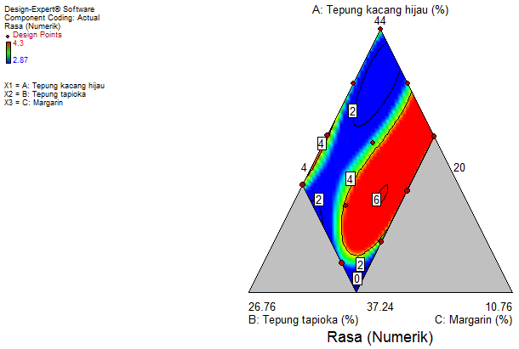

Gambar 33. Grafik Formulasi Berdasarkan Respon Organoleptik Atribut Rasa

Tabel 28. Nilai Data Asli Respon Oragnoleptik Atribut Rasa dari 11 Formulasi

Kode | Atribut Rasa | Kode | Atribut Rasa
F1 | 3,33 | F7 | 3,80
F2 | 2,87 | F8 | 4,30
F3 | 3,30 | F9 | 4,20
F4 | 3,40 | F10 | 4,27
F5 | 3,33 | F11 | 4,27
F6 | 3,77

